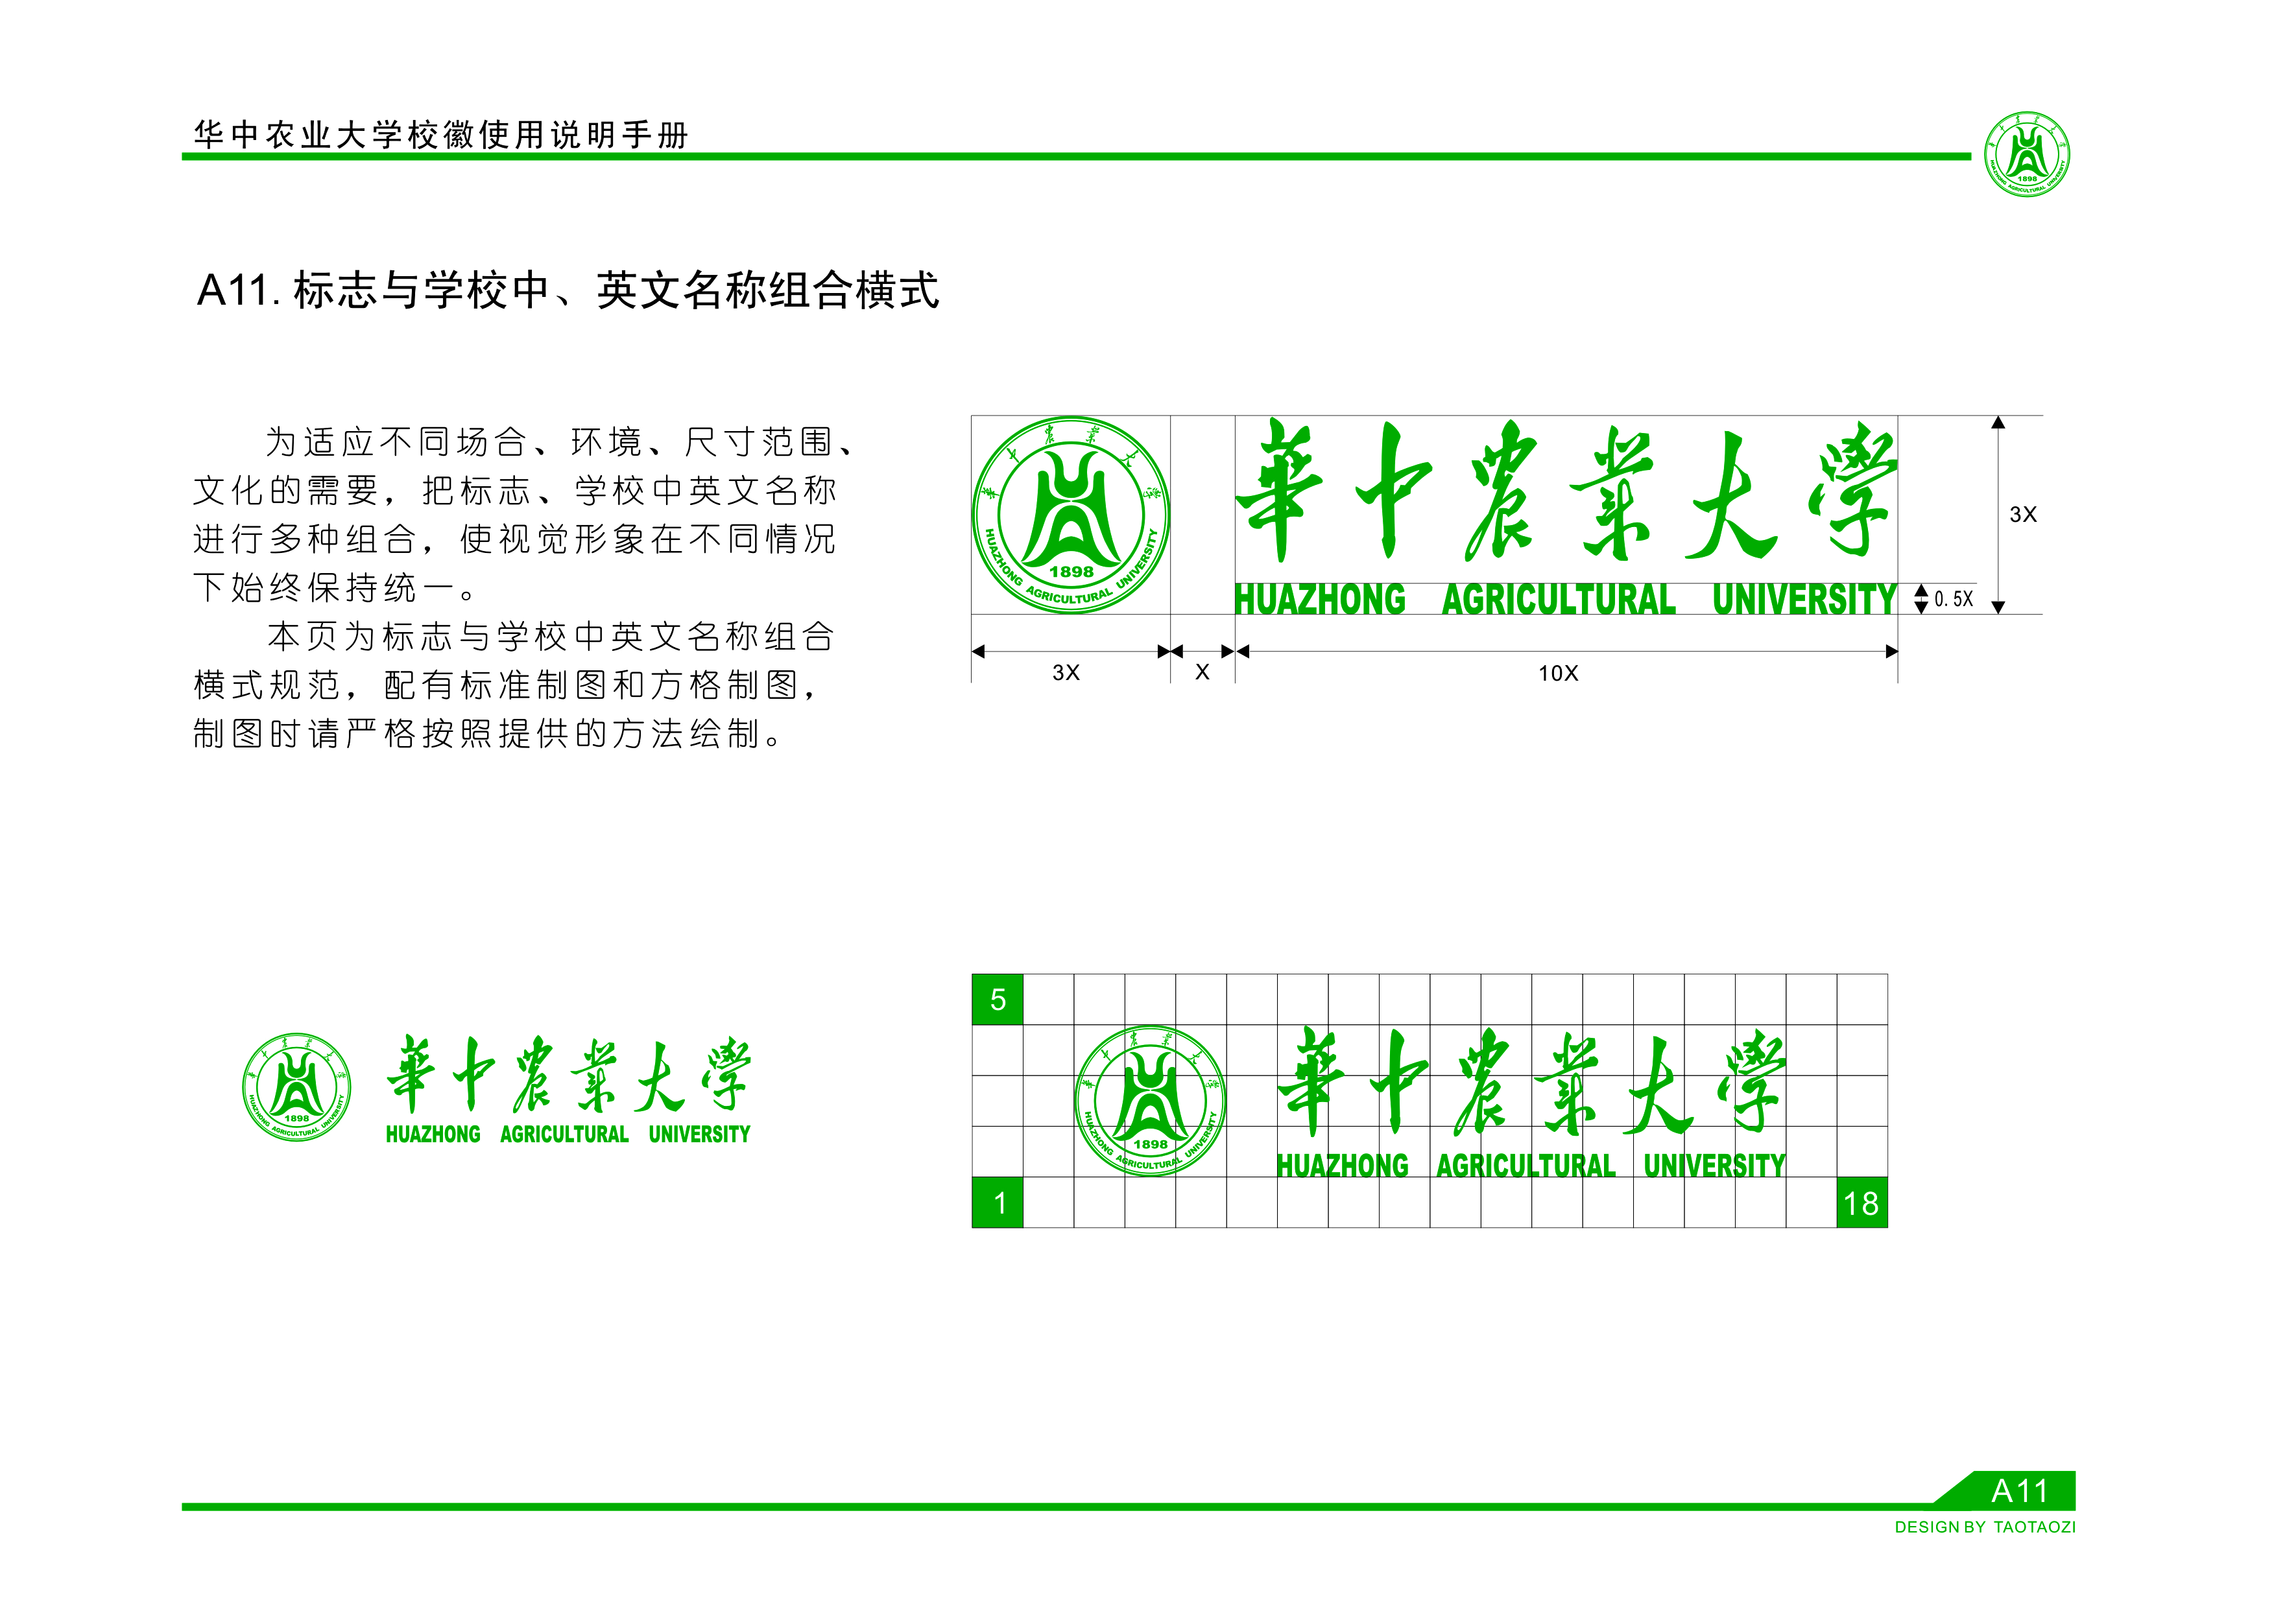

“国家级大学生创新创业训练计划”/大学生科技创新基金（SRF）项目
结题报告书

项目名称： | 全基因组DNA甲基化
 | 及其差异分析
项目编号： | 2016348
项目负责人： | 董怡蕙 | 年级专业： | 计科1403
项目组成员： | 焦裕迪、宋琦敏
指导教师： | 李国亮 | 职 称： | 教授
填表日期： | 2016年11月8日

华中农业大学教务处制

华中农业大学“国家级大学生创新创业训练计划”/大学生科技创新基金（SRF）
作品原创性声明

本人郑重声明：所呈交的项目报告以及所完成的作品实物等相关成果，是本人和队友独立进行研究工作所取得的成果。除文中已经注明引用的内容外，本论文不包含任何其他个人或集体已经发表或撰写过的作品成果，不侵犯任何第三方的知识产权或其他权利。项目组完全意识到本声明的法律结果由项目组承担。

项目组成员签名：

日期： 年 月 日

项目指导教师审核签名：

日期： 年 月 日

项目  负责人 | 董怡蕙 |  | 专业 |  | 计算机科学与技术 |  | 年级 |  | 本科三年级
联系电话 | 15927366591 |  |  |  | E-mail |  | 52782017@qq.com
项目组其他成员 | 序号 |  | 姓名 |  | 学院 |  | 班级 |  | 项目中分工
项目组其他成员 | 1 |  | 焦裕迪 |  | 信息学院 |  | 计科1403 |  | 数据分析，需求分析
项目组其他成员 | 2 |  | 宋琦敏 |  | 信息学院 |  | 计科1403 |  | 数据分析，需求分析
项目组其他成员 | 3
项目组其他成员 | 4
立项时间 |  | 2015年11月 |  |  |  | 完成时间 |  | 2016年10月
项目经费：2000 |  |  |  | 批准经费： 2000 |  |  |  | 支出经费：0
项目实施简况
项目初期的主要任务是通过相关的的网站以及老师给的资料了解项目，和导师学长讨论交流等方式掌握生物学DNA甲基化以及羟甲基（hmC）相关背景，熟悉batmeth等已有软件的使用和数据分析。
在此期间，项目成员通过u盘引导安装的方式安装了Ubuntu系统，并自学了 linux下的相关指令及其系统操作。下载了methpipe的软件包， 并根据methpipe里README的说明安装了meth pipe，通过阅读methpipe的pdf指令说明书了解其用法。然后在服务器上熟悉其相关指令运行测试了batmeth1.04版本。
暑假期间，熟练掌握linux操作系统的基本指令，并熟悉掌握在相应的系统环境下如何安装软件；在生物相关网站ncbi等下载不同物种软件运行所需数据（比对文件，参考文件）；项目组成员熟悉DNA甲基化差异分析软件初始版本batmeth1的用法，通过Xshell与学校服务器连接后，下载batmeth1软件包，熟悉软件开发环境，掌握软件安装过程，熟练软件相关功能指令的运行，对运行结果文件进行初步的了解与分析。了解指令相关的生物背景知识；在batmeth1运行的基础上，熟悉DNA甲基化差异分析软件第二版本batmeth2用法，该版本扩展了初始版本的功能，增加DNA甲基化数据比对的可视化结果文件。通过运行分析不同物种的数据，加深对软件功能的理解。
项目进行末期主要是运用batmeth2进行数据（包括栽培稻，拟南芥，人类肝癌基因等)分析，包括使用fastqc、trimmomatic等软件进行数据质量分析和修剪等预处理。batmeth2处理流程包括：建立参考基因序列索引、映射比对甲基化、获取甲基化、甲基化水平和密度计算、甲基化可视化处理等。同时项目组搜索收集现有的关于DNA甲基化数据库的相关资料，整理出现有数据库的异同点，为将要形成的数据库做了简单的需求分析。

项目主要成果
- 论文发表及专利申请情况（论文共 0 篇；专利申请共 0 项）
分别是：
无

- 项目完成成果（成果形式为： 研究报告1份 ）
详细说明：
研究报告中介绍了项目研究背景，研究实施思路，所研究问题等相关内容。

项目创新点

目前DNA甲基化的研究较为火热，而检测DNA甲基化差异分析是其中必不可缺的部分。但是目前已有的检测DNA甲基化差异方法存在一定的局限性，其一，M3D/RnBeads只能检测CG（DNA甲基化的发生有三种：CG、CHG和CHH）的差异分析，methylSig需要生物学重复，这些问题对于目前DNA甲基化的功能研究造成了很大的局限性。其二，目前没有任何针对hmC的数据分析以及差异分析的软件。对于hmC的分析来说这是一个亟待解决的问题。因此本课题完成全基因组甲基化以及hmC差异检测分析，为DNA甲基化数据分析（BSseq）提供严谨简便的差异分析，为DNA甲基化的研究在疾病、胚胎发育等研究方面起到些微的助力。最终我们结合已有数据能够完成DNA甲基化数据分析并在此基础上解析一定的生物学问题。

经验教训与自我评价

项目研究不同于平时课程学习课堂上听讲的被动学习，更需要自己主动学习，弥补自己的不足和缺漏。在研究过程中，很多看起来十分简单的步骤，实际操作起来都需要耗费比预计更多的精力和时间，此时更需要学会向导师，师兄主动问问题，同时积极搜索网络等多方资料学习，大胆实践十分重要。因专业课程压力较重，合理安排自己的时间也尤为重要。

指导教师意见：

指导教师签字：
年 月 日
专家组评审意见：

组长签字：
年 月 日
学校意见：

签字： 教务处代章
年 月 日

